27.05 ZAJECIA ROZWIJAJACE KOMUNIKACJĘ III OET

Temat: Udział w świętach i tradycjach rodzinnych.

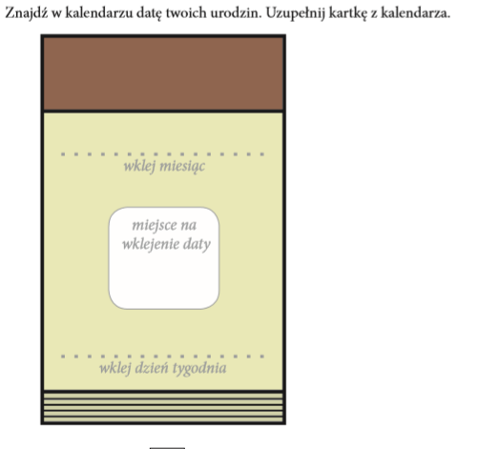
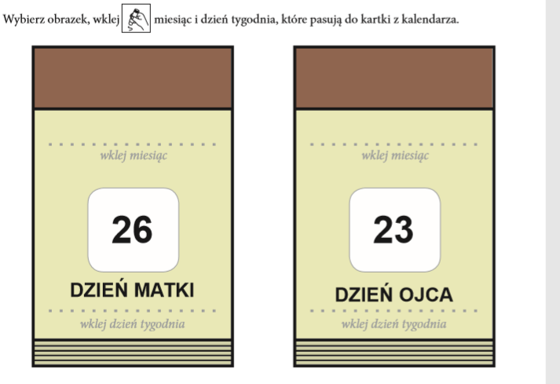
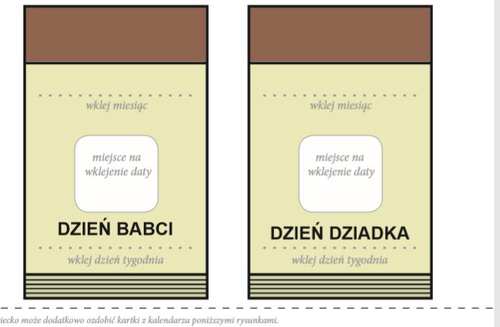
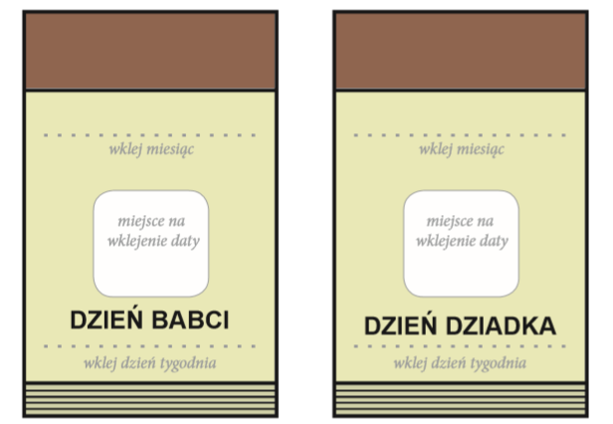

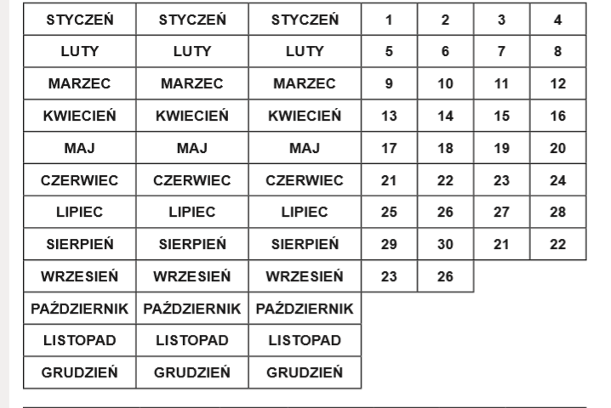
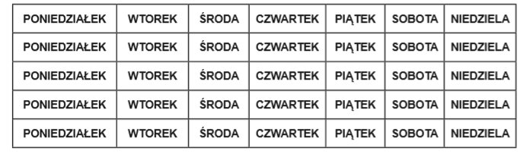
Zajęcia wykonanej pracy proszę odesłać do mnie na:
pocztą e-maila: madzia.rotuska1@wp.pl

W razie trudności w rozwiązywaniu zadań jestem dzisiaj do dyspozycji uczniów w godzinach 11:00 – 15:00"

